江苏省南京市江宁区湖熟片2015届九年级上学期期中学业水平检测物理试题及答案
2014.11

（满分100分 时间90分钟）
（整卷g=10N/kg）
一、选择题（本题共12小题，每小题2分，共24分．）
1.如图所示的器具，属于省力杠杆的是
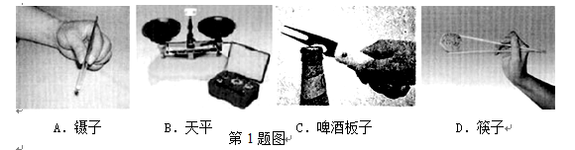
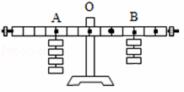
2.如图所示，小明探究杠杆的平衡条件，挂钩码前，调节杠杆在水平位置平衡，杠杆上每格距离相等，当A点挂4个钩码时，B点挂3个钩码时，杠杆处于水平平衡。若杠杆两边同时加一个相同钩码，则杠杆
A.杠杆仍处于水平平衡状态
B. 杠杆右端下沉
C. 杠杆左端下沉
D.无法判断杠杆是否处于平衡
3.关于温度、内能和热量，下列说法正确的是
A．温度高的物体内能一定大
B．物体温度越高，含有的热量越多
第2题图
C．冰凝固时放出热量，温度一定保持不变
D．物体内能减少，一定对外做功

4.学校运动会上举行“双摇跳绳”比赛，“双摇跳绳”是指每次在双脚跳起后，绳连续绕身体两周的跳绳方法。比赛规则以2min为时间单位记录比赛次数，初三某同学2min内摇轻绳440圈，则他在整个跳绳过程中的功率最接近于
A．300W
B．100W
C．600W
D．880W
第4题图
5.学校旗杆顶装有定滑轮，这样做
A.既省力，也改变施力的方向 B.省力，但不改变施力的方向
C. 既不省力，也不改变施力的方向 D. 不省力，但改变施力的方向
6.如图所示的电路中，开关只控制灯L₂的电路是
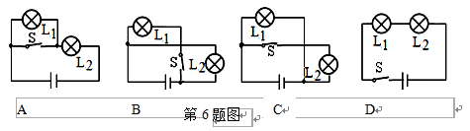
7.如图所示，下列用电器的额定电流最接近4A的是
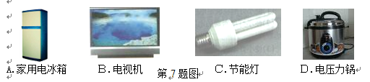
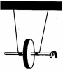
8.关于滚摆在运动过程中能量的分析，下列说法正确的是
第8题图
A.最低点动能最大
B.下降过程中动能不变
C.滚摆一直不停地做往返运动
D.上升过程中重力势能减小
9.下列关于“热机”的说法中，正确的是
A.通过技术改进，热机效率可达100%
B.压缩冲程将内能转化为机械能
C.热机常用水做冷却剂，是因为水的沸点高
D.火箭发动机属于热机
10.小明家台灯的插头插在如图所示的插座上，插座上有一个开关和一个指示灯。若插座开关和指示灯用S₁、L₁表示，台灯开关和灯泡用S₂、L₂表示。小明断开或闭合S₁、S₂时，记录现象如下表。则符合事实的电路图是
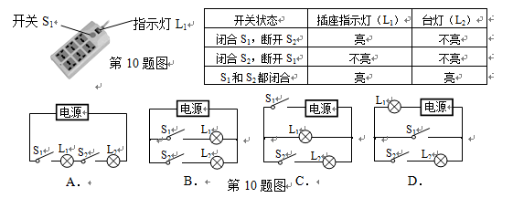
11. 在图中，s＝60cm，与之对应的h=30cm。现用弹簧测力计进行两次操作：(1)沿竖直方向匀速提升小车； (2)沿斜面方向匀速拉动小车，记录数据如下表:
分析数据有如下一些发现．其中，具有较高水平的发现是
A．两次力做功近似相等，且测力计示数与移动距离成反比
B．沿斜面拉物体需要克服摩擦力，所以费力
C．利用斜面可以省力，但一定不少做功
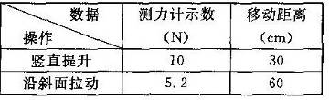
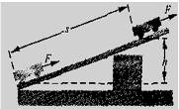
D． 沿斜面拉动时，可以省4.8N的力
第11题图

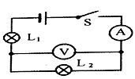
12.在如图所示的电路中，当闭合开关S后，发现两灯都不亮，电流表的指针几乎指在零刻度线，电压表指针则有明显偏转，如果把灯L₁和L₂对调位置，两个表均无示数，该电路中的故障可能是
第12题图
A．灯泡L₂断路
B．灯泡L₂短路
C．灯泡L₁断路
D．两个灯泡都断路
中
二、填空题（本题共12小题，每空1分，共27分）
13.小明让一个质量为400g的小球从10m的空中自由下落，小球距离地面还有2m的距离时，重力对它做了 J的功，接着小明用0.1N的水平推力推着此小球在水平桌面上行进了1m,此过程中，重力对它做了 J的功。
14.如图所示，由于使用杠杆时摩擦非常小，故杠杆是一种机械效率非常高的简单机械。某人用杠杆将一个质量为18kg的物体匀速提升了0.5m，则他所做的有用功是 J。若在此过程中杠杆的机械效率为90%，则他做的总功是 J。
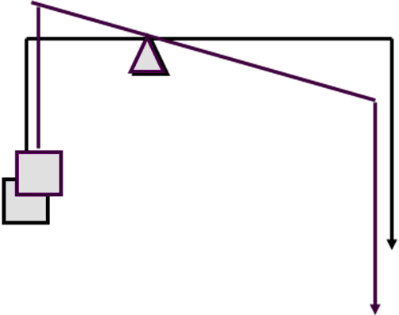
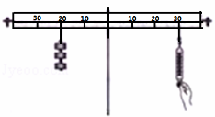
第14题图
第15题图

15.在探究杠杆平衡条件的实验中，保持杠杆在水平位置平衡，就可以直接从杠杆上读出 ．如图所示，在支点左侧20cm刻度处挂3个重均0.5N的钩码，右侧30cm刻度处用弹簧测力计沿竖直方向拉杠杆，使其水平平衡，此时弹簧测力计拉力为 N．保持弹簧测力计悬挂点的位置不变，使其拉力方向斜向右下方，仍使杠杆水平平衡，弹簧测力计示数变 ．
16.小明做了一个“魔罐”玩具，如图所示，在金属罐的盖子和罐底各开两个小孔，用细线将一个钩码系在橡皮筋的中部，然后将橡皮筋穿过盖子和罐底的小孔并固定起来．他将“魔罐”在水平桌面上向前滚出后将看到的现象是 ．你对此现象的解释是 能转化为 能．制作时橡皮筋的张紧度要适当，皮筋张得过松会导致 。
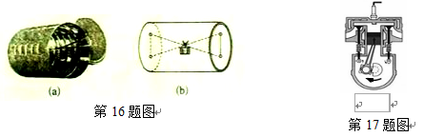
17. 如图所示的是四冲程汽油机的 冲程。
18.大到核电站、火力发电厂，小到小汽车，都是使用水作为散热的物质。用物理知识来说明：这是因为水的_________比其它液体物质大得多的缘故。
19. 如图所示的电路中，各个元件均能正常工作。当开关闭合后，灯 （选填“能”或“不能”）发光，电压表 （选填“有”或“没有”）示数。
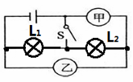
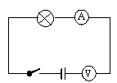
第19题图
第20题图

20.如图所示，当开关S闭合后，要使灯L₁、L₂并联，甲表是 、乙表是 。(选填“电流表”或“电压表”) 。若甲、乙两个表调换位置，闭合开关S后，仍能继续发光的灯是 ，另一只灯不能发光的原因是 。
21. 如甲图电路，当开关s闭合后，电流表的指针偏转如乙图所示，其中a电流表测量的是通过 (选填“电源…‘L₁”或“L₂”)的电流，灯L₂的电流大小应为 A。
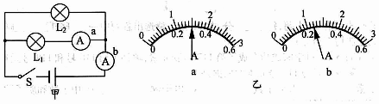
第21题图

22.如图所示，已知电源为四节蓄电池串联而成，闭合开关后，若电压表V₂示数为3.8V，则电压表V₁的示数是 V，电压表V₃的示数是 V。
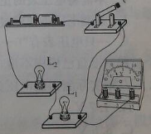
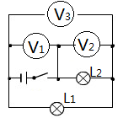
第22题图
第23题图

23.如图所示的是测量灯L₁两端电压的电路，图中有三处错误，请指出其中的两处错误：
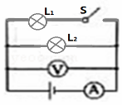
（1）
第24题图
（2）
24.如图所示的电路，电源电压恒定，当开关S由断开到闭合时，电压表示数会 （选填“变大”、“变小”、“不变”），电流表示数会 （选填“变大”、“变小”、“不变”）。

三、解答题（本题共7小题，共49分．解答30、31题时应有公式和解题过程）
25. （6分）按照题目要求作图：
（1）为保持杠杆在图示位置平衡，画出B点的最小力及其力臂。
（2）图是楼梯照明灯的模拟电路．它的要求是，在楼梯的上下两端都能对灯进行控制．请在图上补画连接导线，使之符合这一要求，并且在方框里画出对应的电路图。
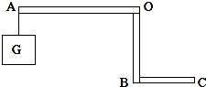
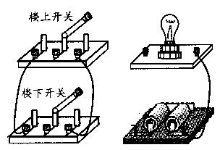
（1）
（2）
第25题图

26.（9分）某实验小组利用如图所示的装置测滑轮组机械效率，记录数据如下表：
（1）实验时，应沿竖直方向_____ ______拉动弹簧测力计； 物体在上升过程中，机械能 (选填“增大”、”减小”或“不变”)
（2）第2次实验中，拉力做的总功是_________J，滑轮组做的有用功是________J，滑轮组的机械效率η=____________（结果保留一位小数）。
（3）根据表格中的数据，在图中画出滑轮组的绕线情况。
（4）由记录数据分析，两次机械效率不同的主要原因是____ _．
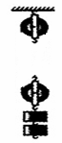
（5）实验小组同学在用弹簧测力计静止时进行读数，则他这样得出的机械效率与实际值相比 （选填“偏小”、“偏大”或“相等”）
第26题图

实验序号 | 钩码重/N | 钩码上升的高度/m | 绳端的拉力/N | 绳端移动的距离/m | 机械效率/%
① | 4 | 0.1 | 1.8 | 0.3 | 74.1
② | 6 | 0.1 | 2.4 | 0.3

27.（7分）为了探究如图所示的并联电路干路中的电流与支路的电流有什么关系，小明选择了实验器材，按下面的方案进行了实验。
①按电路图连接电路；
②把电流表分别接到电路中的A、B、Ｃ处，测出各处的电流，填入下表中；
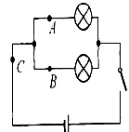
第27题图
A处的电流I_{A} | B处的电流I_{B} | C处的电流I_{C}
0.3 | 0.3 | 0.6

③结论：并联电路干路中的电流是支路电流的两倍，即I_{C}＝2Ｉ_{A}．
（1）你认为小明的结论________（选填“可靠”或“不可靠”），你的判断依据是：
__________________________________________________
（2）上面设计的表格除了上述（1）中缺陷，还存在的不足之处是_______。另外拆接电路时，开关要 。
（3）接下来，小明同学探究了“串联电路中的电压关系”。他设计的实验步骤如下：①设计实验电路图；②按所设计的电路图连接电路；③将电压表并联在灯L₁两端，检查连接无误后，闭合开关，测出灯L₁两端的电压U₁为3v；④再将电压表改接在灯L₂两端，检查连接无误后，闭合开关，测出灯L₂两端的电压U₂为3v．⑤更换不同规格的灯泡，重复上述步骤，多次实验记录数据得出结论。你认为他在实验步骤中，缺少了一个步骤，此步骤是 。改正上述步骤中的不足之后，小明得到了三组数据，下面表格中的数据是是其中的一组：
灯泡L₁两端电压U₁/V | 灯泡L₂两端电压U₂/V | 电路两端总电压U/V
2.4 | 1.4 | 3.75
从你学过的串联电路电压特点分析，他记录的数据是 （选填“正确”、“不正确”），理由是 。
28.（8分）小明同学探究了“不同物质吸热升温的现象”，同时又探究了“不同燃料燃烧的放热能力”，他设计了两组实验装置如下图所示：
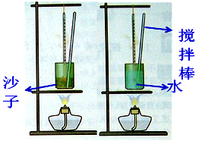
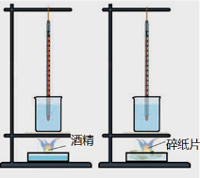
甲
乙
第28题图

（1）你认为研究不同燃料燃烧放热能力应选用 组器材（选填“甲”、“乙”）。
（2）观察甲、乙两图，除了图中相同的器材，还要用到相同的器材是 。
（3）秒表是用在 组实验中（选填“甲”、“乙”）。甲组实验是通过 来反映物质吸收热量的多少，乙组是通过 来反映燃料放出热量的多少。
（4）购买一盒薯片，设计实验估测薯片的热值，应选用上述 组（选填“甲”、“乙”）来进行测量，然后将实验结果与包装盒上注明的薯片的热值进行比较是 （选填“偏大”“偏小”），原因是 。
29.（3分）小华探究了影响动能大小的因素，进行了如图所示的实验。两相同小车分别从同一斜面不同高度由静止滑下，撞击水平面上的木块，该实验的研究对象是 ，此实验探究了动能与 的关系，通过观察 比较动能大小。
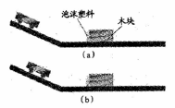
第29题图

30.（7分）如图所示，阿根廷科学家设计了一款“牛屁屁收集器”，在牛背上装有一个塑料袋，通过导管收集牛体内排出的气体．从一头成年牛平均每天排放出的气体中可提取0.21kg甲烷．
求：（1）甲烷完全燃烧放出的热量是多少。
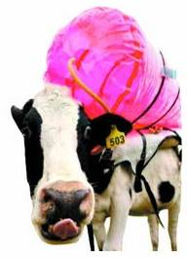
（2）若这些甲烷完全燃烧放出的热量有50%被水吸收，可使多少质量的水从20℃升高70℃。[q_{甲烷}=5.6×10⁷J/kg，c_{水}=4.2×10³J/（kg•℃）]．
第30题图

31.（9分）如图a所示是一台正在建筑工地作业的起重机，吊臂上的滑轮组（如图b）将质量为1.2×10³kg 的重物竖直匀速提高10m，拉力F的大小为8000N.
（1）求提升重物做的有用功
（2）求滑轮组的机械效率
（3）若克服摩擦和钢丝绳重所做的功为有用功的0.3倍，求动滑轮的重。
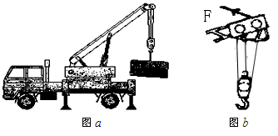

第31题图

2014-2015学年度第一学期湖熟片期中学业水平检测 2014.11
九年级物理答案
一、选择题（本题共12小题，每小题2分，共24分．每小题给出的四个选项中只有一个选项符合题意）
题号 | 1 | 2 | 3 | 4 | 5 | 6 | 7 | 8 | 9 | 10 | 11 | 12
答案 | C | B | C | B | D | C | D | A | D | C | C | A

二、填空题（本题共12小题，每空1分，共27分）
13.32 0
14.90 100
15.力臂 1 大
16.魔罐又滚了回来 弹性势 动 魔罐滚不回来
17. 压缩
18.比热容
19.不能 有
20.电压表 电流表 L₁ 被开关S短路
21.L₁ 0.9
22.8 4.2
23.电压表没有和灯L1并联 电压表量程选大了
电压表正负接线柱接反了
24.不变 变大
三、解答题（本题共7小题，共49分．解答30、31题时应有公式和解题过程）
25.（6分）
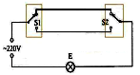
F_{最小}
L₁
（1）
（2）
第25题图

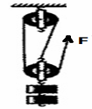
26. （9分）
（1）匀速 增大
（2）0.72 0.6 83.3
（3）
（4）增加了钩码重，增大了有用功
（5）偏大
27.（7分）
（1）不可靠 灯泡规格相同且只做一次实验得出结论不具有普遍性
（2）电流没有单位 断开
（3）用电压表测出电路总电压 不正确
不符合串联电路两端总电压等于各部分电路两端电压之和
28.（8分）（1）乙（2）天平
（3）甲 加热时间的多少 水温升高的度数或水温的变化
（4）乙 偏小 根据公式q=Q/m，在薯片质量一定时，因为薯片没有完全燃烧且薯片燃烧后有一部分热量散失，所以，所测热值偏小
29.（3分）小车 速度 木块移动的距离
30.（7分）
（1）（3分）甲烷完全燃烧放出的热量：
3分
Q_{放}=mq=0.21kg×5.6×10⁷J/kg=1.176×10⁷J
（2）（4分）由题知，Q_{吸}=η×Q_{放}=1.176×10⁷J×50%=5.88×10⁶J，
1分
∵Q_{吸}=cm（t﹣t₀），
$m=\frac{Q_{吸}}{c(t−t_{0})}=\frac{5\text{.}\text{88}×{\text{10}}^{6}J}{4\text{.}2×{\text{10}}^{3}J/(\text{kg}⋅°c)×\text{70}°c}=\text{20}\text{kg}$
3分

31.（9分）
3分
（1）（3分）W_{有}=Gh=1.2×10³kg×10N/kg ×10m=1.2×10⁵J
1分
（2）（3分）W_{总}=Fs=8×10³N ×10m×3=2.4×10⁵J
$η=\frac{W_{有}}{W_{总}}×\text{100}\text{\%}=\frac{1\text{.}2×{\text{10}}^{5}J}{2\text{.}4×{\text{10}}^{5}J}×\text{100}\text{\%}=\text{50}\text{\%}$
2分

（3）（3分）克服摩擦和钢丝绳重所做的额外功：
1分
W_{额}=W_{有}×0.3=1.2×10⁵J×0.3=3.6×10⁴J
$G_{动}=\frac{W_{动}}{h}=\frac{8\text{.}4×{\text{10}}^{4}J}{\text{10}m}=\text{8400}N$动滑轮做的额外功：W_{动}= 2.4×10⁵J -1.2×10⁵J -3.6×10⁴J =8.4×10⁴J
2分

